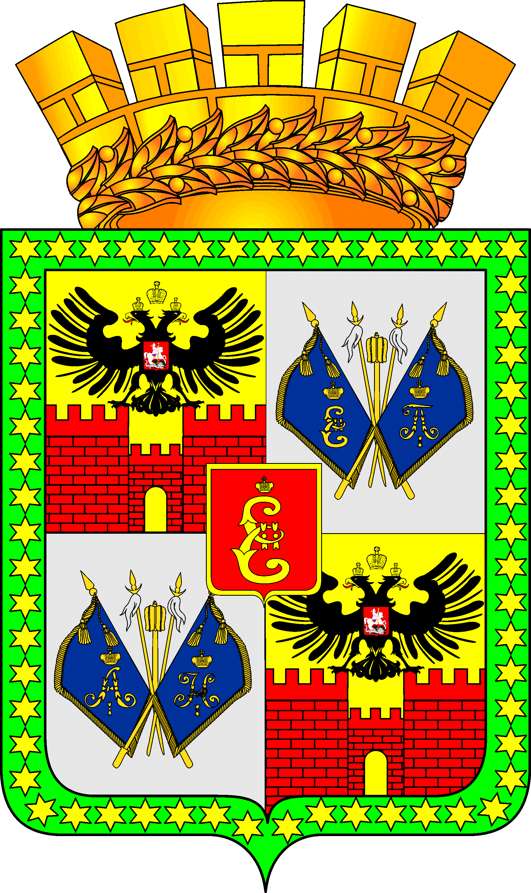

ГОРОДСКАЯ ДУМА КРАСНОДАРА

пятого созыва ___________________________ заседание Думы

РЕШЕНИЕ
от ____________________ № ____________

г. Краснодар

Проект

О внесении изменений в решение городской Думы Краснодара
от 24.11.2005 № 3 п.6 «О Регламенте городской Думы Краснодара»

В целях обеспечения функционирования Контрольно-счётной палаты муниципального образования город Краснодар, в соответствии со статьей 54 Устава муниципального образования город Краснодар городская Дума Краснодара РЕШИЛА:
1. Внести в решение городской Думы Краснодара от 24.11.2005 № 3 п.6 «О Регламенте городской Думы Краснодара» следующие изменения:
1.1. Дополнить статьей 46.1 следующего содержания:
«Статья 46.1. Председатель, заместитель председателя и аудиторы Контрольно-счётной палаты муниципального образования город Краснодар назначаются на должность городской Думой Краснодара.
Предложения о кандидатурах на должность председателя Контрольно- счётной палаты муниципального образования город Краснодар вносятся в городскую Думу Краснодара:
1) председателем городской Думы Краснодара;
2) не менее одной трети от установленного числа депутатов городской Думы Краснодара;
3) главой муниципального образования город Краснодар.
При внесении предложений о кандидатурах на должность председателя Контрольно - счётной палаты муниципального образования город Краснодар прилагаются:

проекты решений городской Думы Краснодара о назначении на должность председателя Контрольно-счётной палаты муниципального образования город Краснодар и заключения с ним трудового договора;

список депутатов - инициаторов предложений о кандидатах на должность председателя Контрольно-счётной палаты муниципального образования город Краснодар (в списке указываются фамилии, имена, отчества депутатов, проставляются дата и их личные подписи);

заявление в письменной форме гражданина, кандидатура которого предложена на должность председателя Контрольно-счётной палаты муниципального образования город Краснодар, о согласии на рассмотрение его кандидатуры (указываются фамилия, имя и отчество гражданина, его гражданство, а также дается обязательство о прекращении деятельности, несовместимой со статусом председателя Контрольно-счётной палаты муниципального образования город Краснодар, в случае наделения его такими полномочиями);

сведения по установленной форме о доходах, об имуществе и обязательствах имущественного характера гражданина, кандидатура которого предложена на должность председателя Контрольно-счётной палаты муниципального образования город Краснодар, его супруги (супруга) и несовершеннолетних детей;

согласие гражданина, кандидатура которого предложена на должность председателя Контрольно-счётной палаты муниципального образования город Краснодар, на обработку его персональных данных, находящихся в сведениях о доходах, об имуществе и обязательствах имущественного характера;

копии документов, предусмотренных статьей 65 Трудового кодекса Российской Федерации и заверенных в установленном порядке.

К предложению субъекты, перечисленные в части 2 настоящей статьи, вправе приложить иные документы и материалы, характеризующие предлагаемые кандидатуры.
Кандидатуры на должность заместителя председателя Контрольно-счётной палаты муниципального образования город Краснодар и аудиторов вносятся в городскую Думу Краснодара председателем Контрольно-счётной палаты муниципального образования город Краснодар.
При внесении предложений о кандидатурах на должность заместителя председателя Контрольно-счётной палаты муниципального образования город Краснодар и аудиторов прилагаются:

проект решений городской Думы Краснодара о назначении на соответствующую должность;

заявление в письменной форме гражданина, кандидатура которого предложена на соответствующую должность (указываются фамилия, имя и отчество гражданина, его гражданство, а также дается обязательство о прекращении деятельности, несовместимой со статусом заместителя председателя или аудитора Контрольно-счётной палаты муниципального образования город Краснодар, в случае наделения его такими полномочиями);

сведения по установленной форме о доходах, об имуществе и обязательствах имущественного характера гражданина, кандидатура которого предложена на соответствующую должность, его супруги (супруга) и несовершеннолетних детей;

согласие гражданина, кандидатура которого предложена на соответствующую должность, на обработку его персональных данных, находящихся в сведениях о доходах, об имуществе и обязательствах имущественного характера;

копии документов, предусмотренных статьей 65 Трудового кодекса Российской Федерации и заверенных в установленном порядке.

К предложению председатель Контрольно-счётной палаты муниципального образования город Краснодар вправе приложить иные документы и материалы, характеризующие предлагаемые кандидатуры.
На должности председателя, заместителя председателя и аудиторов Контрольно-счётной палаты муниципального образования город Краснодар не могут быть предложены лица, которые не вправе замещать указанные должности по основаниям, установленным федеральным законом.».

1.2. Дополнить статьей 46.2 следующего содержания:

«Статья 46.2. Рассмотрение вопроса о назначении на должность председателя Контрольно-счётной палаты муниципального образования город Краснодар начинается с представления председателем городской Думы Краснодара либо по его поручению одним из его заместителей кандидатуры на должность председателя Контрольно - счётной палаты муниципального образования город Краснодар.

По вопросу о назначении на должность председателя Контрольно-счётной палаты муниципального образования город Краснодар городская Дума Краснодара принимает решение.

Решение о досрочном освобождении председателя, заместителя председателя, аудиторов Контрольно-счётной палаты муниципального образования город Краснодар принимается городской Думой Краснодара в случаях установленных федеральным законом в двухнедельный срок со дня получения соответствующей информации.».

3. Часть 1 настоящего решения не распространяется на председателя Контрольно-счётной палаты муниципального образования город Краснодар, назначенного до вступления настоящего решения в силу.

4. Опубликовать официально настоящее решение в средствах массовой информации.

5. Настоящее решение вступает в силу со дня его официального опубликования.
6. Контроль за выполнением настоящего решения возложить на председателя городской Думы Краснодара В.Ф. Галушко.

Глава муниципального образования
город Краснодар В.Л.Евланов

Председатель городской
Думы Краснодара В.Ф.Галушко

________________________________________________________________________

Проект подготовлен и внесен:
Председатель Контрольно-счётной
палаты муниципального образования
город Краснодар Л.И.Балашева

